Pripremila: Andrea Beganović Ridžal
MASLINSKI VRT
4. razred OŠ (5. sat)

1. IZMOLI OČE NAŠ ZA SVE LJUDE DA BUDU ZDRAVI.

2. PROČITAJ:
PROŠLI PUT STE ČITALI O ISUSOVOJ POSLJEDNJOJ VEČERI. NAKON TE VEČERE ISUS JE OTIŠAO MOLITI U MASLINSKI VRT JER JE ZNAO ŠTO ĆE MU SE DOGODITI.
POVEO JE SA SOBOM TRI NAJDRAŽA UČENIKA: PETRA, JAKOVA I IVANA. ŽELIO JE DA MU POMOGNU U TEŠKIM TRENUCIMA, ALI ONI SU BILI PREUMORNI TE SU ZASPALI.

3.PROČITAJ: UDŽBENIK STR. 76: IĆI PUTEM ISUSOVA KRIŽA
(SVE NA OVOJ STRANICI TREBAŠ PROČITATI OSIM ZADNJEG ODLOMKA KOJI POČINJE: POTOM GA SVEŽU).
ZADNJA REČENICA KOJU ČITAŠ JE: “UHVATIŠE GA DAKLE, ODVEDOŠE I UVEDOŠE U DOM VELIKOG SVEĆENIKA.“

4.ODGOVORI ZA SEBE: GDJE SE ISUS MOLIO?
S KIM JE RAZGOVARAO U MOLITVI?
TKO MU JE TREBAO POMAGATI?
TKO MU JE POMOGAO I OHRABRIO GA?
KAKO JE JUDA IZDAO ISUSA?
OVA IZDAJA JE BOLJELA JER JE DOŠLA OD NEKOG BLISKOG: OD JEDNOG APOSTOLA. PONEKAD I MI RAZOČARAMO NAJBLIŽE I IZDAMO NJIHOVO POVJERENJE. TEŠKE SITUACIJE STAVLJAJU NAS NA KUŠNJU. POVJERENJE MOŽE BITI IZGUBLJENO ZAUVIJEK AKO MISLIMO SAMO NA SEBE.
GDJE JE ISUS ODVEDEN NA SUĐENJE? (KOD VELIKOG SVEĆENIKA).

5. ZAPIŠI U BILJEŽNICU NASLOV I REČENICE KOJE ĆEŠ DOPUNITI RIJEČIMA KOJE NEDOSTAJU.

NASLOV: MASLINSKI VRT

Zadatak: na prazna mjesta u rečenici dodaj riječi koje nedostaju, a to su:
Svećenika, moli, Isusu, spavaju, suđenje
Isus __________ u Maslinskom vrtu. Apostoli __________. Anđeo pomaže __________. Vojnici odvode Isusa na ____________ u dom velikoga _____________.

6. KADA MI MOLIMO?
POSEBNO MOLIMO KADA NAM JE TEŠKO. ISUS JE MOLIO KADA MU JE BILO TEŠKO.

POMOLI SE ZA SVE LJUDE DA BUDU ZDRAVI I ZA SVE LJUDE KOJI RADE I POMAŽU NAM U OVOJ SITUACIJI.

Lijep pozdrav svima! Ostanite doma!

Pripremila: Andrea Beganović Ridžal

INRI (ISUS NAZAREĆANIN KRALJ ŽIDOVSKI)
4. razred OŠ (6. sat)

1. IZMOLI OČE NAŠ ZA SVE LJUDE DA BUDU ZDRAVI

2. RAZMISLI MALO O TOME *GDJE ŽIVI KRALJ?
*ŠTO RADI KRALJ?
*KAKO SE LJUDI PONAŠAJU PREMA KRALJU ILI KRALJICI?
KRALJEVI ŽIVE NA DVORU. DRUGI LJUDI IH POŠTUJU. KRALJ VLADA SVOJOM ZEMLJOM, PREDSTAVLJA SVOJ NAROD, ODLUČUJE HOĆE LI RATOVATI…
* JESI ČUO DA KRALJEVI ČINE ČUDA?
* KRALJEVI LIJEČE BOLESNE?
* IMAJU LI KRALJEVI SVOJE UČENIKE?
* PERE LI KRALJ NOGE SVOJIM PRIJATELJIMA?
KRALJ OVO NE RADI. ALI ISUSA SU SVEĆENICI OPTUŽILI DA JE KRALJ. ZNALI DA ĆE GA RIMLJANI KAZNITI JER ONI NISU DOPUŠTALI DA NETKO ZA SEBE TVRDI DA JE KRALJ.
SVEĆENICI SU GA ODVELI VELIKOM SVEĆENIKU KAJFI NA SUĐENJE. KAJFA GA JE ZATIM PREDAO NA SUĐENJE RIMSKOM UPRAVITELJU PONCIJU PILATU.

3. PROČITAJ IZ UDŽBENIKA STR.76 OD ZADNJEG ODLOMKA KOJI POČINJE: „POTOM GA SVEŽU… DO-ISUSA PREDA NJIMA NA VOLJU.“ DO KRAJA 2.ODLOMKA NA STR.77.

4. ODGOVORI ZA SEBE: * ŠTO ZAKLJUČUJE PILAT NAKON ŠTO JE ISPITAO ISUSA?
* ZAŠTO PILAT NIJE OSLOBODIO ISUSA?
PILAT JE DAO DA SE IZNAD ISUSOVE GLAVE NAPIŠE RAZLOG ZA ŠTO JE ISUS OSUĐEN.
* ŠTO JE BILO NAPISANO? (ISUS NAZAREĆANIN KRALJ ŽIDOVSKI).
Rimljani su strogo zabranjivali židovskim vladarima da za sebe govore da su kraljevi. Rimljani su to smatrali napadom na samog cara i kažnjavali smrtnom kaznom.

5. ZAPIŠI NASLOV U BILJEŽNICU – ISUS NAZAREĆANIN KRALJ ŽIDOVSKI
SVEĆENICI OPTUŽUJU ISUSA DA TVRDI DA JE ŽIDOVSKI KRALJ.
ZBOG TOGA JE ISUS PRIJETNJA RIMSKOJ VLASTI U IZRAELU.
PILAT ŽELI OSLOBODITI ISUSA.
IZNAD ISUSOVE GLAVE NA KRIŽU NAPISANA JE OPTUŽBA: ISUS NAZAREĆANIN KRALJ ŽIDOVSKI.
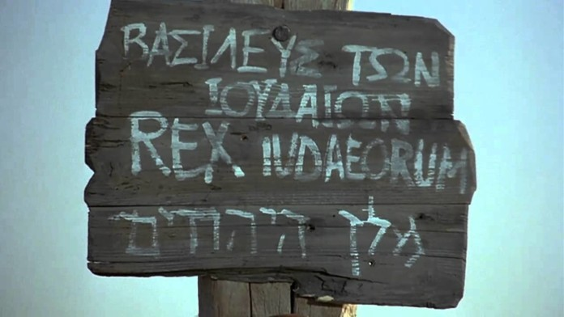

Zanimljivost: naziv je bio napisan čak na tri jezika - na grčkom, latinskom i hebrejskom da bi optužbu razumjeli svi koji čitaju.

POGLEDAJ KRATKI ISJEČAK IZ FILMA: ISUS BIVA OSUĐEN PRED PILATOM https://youtu.be/yfBvRjfmSds

POSLUŠAJ PJESMU CRVENI PLAŠT https://youtu.be/SwCAHz4xlgw

6. IZMOLI OČE NAŠ ZA ZDRAVLJE SVOJE OBITELJI

